 |  | THÔNG CÁO BÁO CHÍ
  Đài Truyền hình Việt Nam |  | 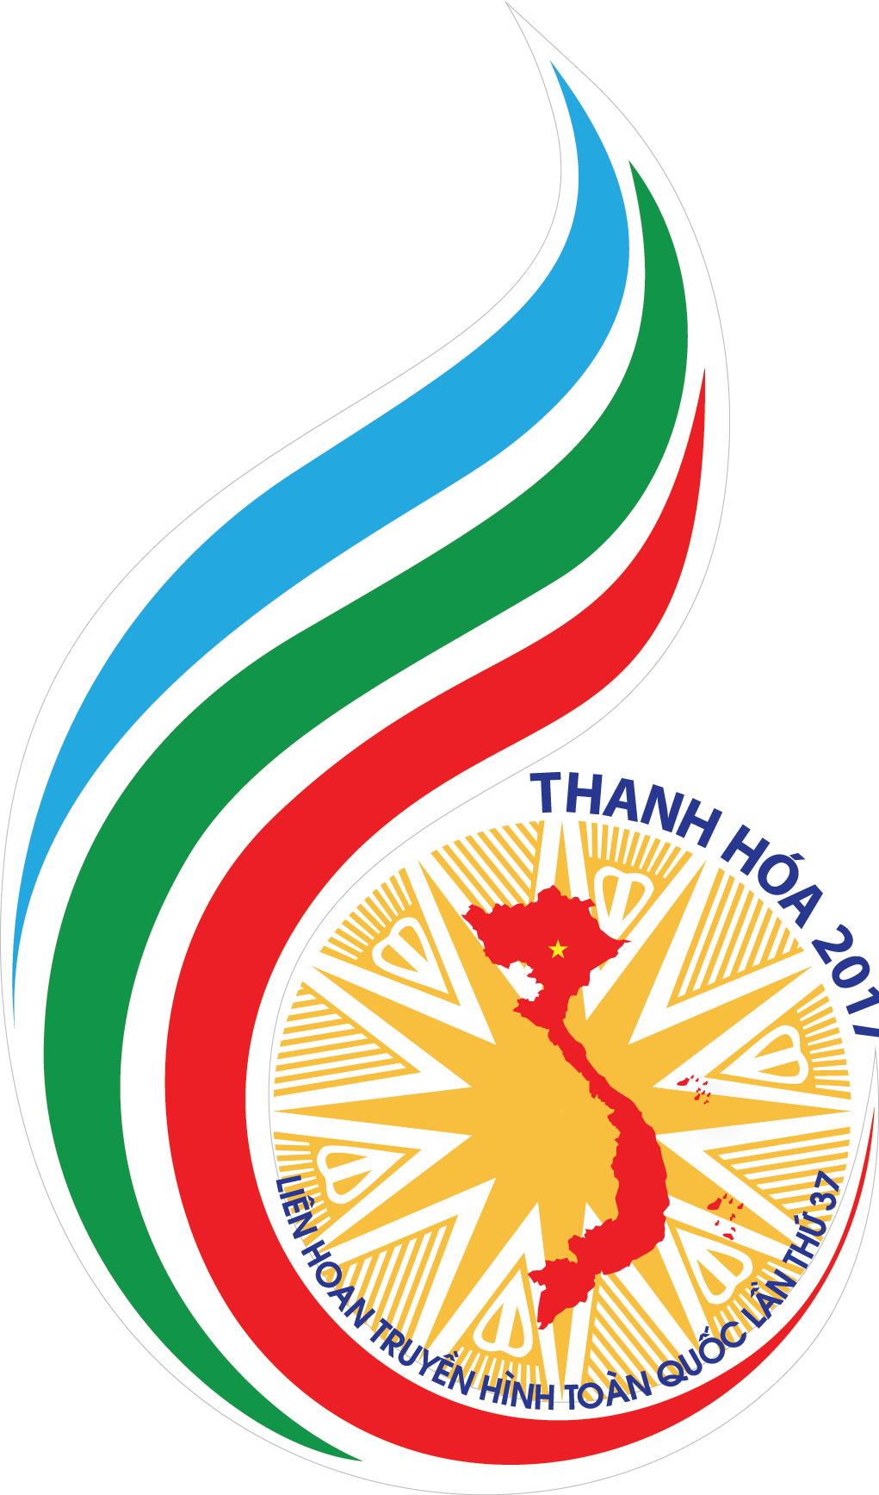  Liên hoan Truyền hình toàn quốc

 | Website:  http://lienhoantruyenhinh.vtv.vn  Facebook:  @lienhoantruyenhinh  Đường dây nóng:  0237.371.1898 - 0237.382.7001  Đài Truyền hình Việt Nam  43 Nguyễn Chí Thanh - Hà Nội  Website: http://vtv.vn  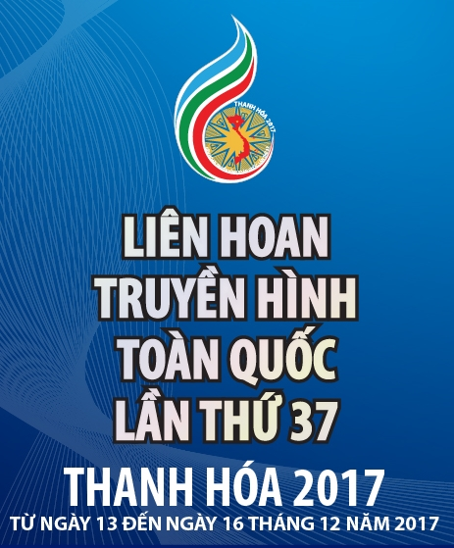   |  | Liên hoan Truyền hình toàn quốc lần thứ 37  Hà Nội, ngày 05/12/2017 - Liên hoan Truyền hình toàn quốc (LHTHTQ) lần thứ 37 sẽ diễn ra từ ngày 13/12 đến 16/12/2017 tại thành phố Sầm Sơn, tỉnh Thanh Hóa. Sự kiện do Đài THVN chủ trì và Đài PT-TH Thanh Hóa đăng cai tổ chức.  Hoạt động trọng tâm của Liên hoan năm nay là tìm kiếm và tôn vinh những tác phẩm xuất sắc nhất đã phát sóng trong năm trên hệ thống các kênh truyền hình Việt Nam ở 9 thể loại: Chương trình dành cho thiếu nhi, Phim tài liệu, Phóng sự, Chương trình Chuyên đề - Khoa giáo, Chương trình Giao lưu - Đối thoại - Tọa đàm, Chương trình truyền hình tiếng dân tộc thiểu số, Chương trình Ca múa nhạc, Chương trình Sân khấu và Phim truyện truyền hình.  Bên cạnh đó, thông qua nhiều hoạt động bên lề ý nghĩa được tổ chức, LHTHTQ cũng là dịp hiếm hoi để những người làm truyền hình trong và ngoài nước gặp gỡ trao đổi chương trình, hợp tác sản xuất, cập nhật xu hướng phát triển của ngành truyền hình và cùng chia sẻ về những vấn đề đáng quan tâm nhằm phục vụ khán giả tốt hơn.  Về tác phẩm dự thi: Tính đến thời điểm này, Ban tổ chức đã nhận được đăng ký tham gia LHTHTQ của 139 đơn vị trong đó có 101 đơn vị đã gửi tác phẩm dự thi. Gần 500 tác phẩm dự thi đã được gửi về tham gia tranh giải. Trong đó, thể loại phóng sự tiếp tục thu hút nhiều tác phẩm tham gia nhất (gần 150 tác phẩm). Đây cũng là thể loại có sự cạnh tranh gay gắt nhất giữa các đơn vị dự thi với rất nhiều đề tài phong phú, phản ánh bức tranh thời sự của nhiều địa phương trong năm qua. Đề tài về môi trường là đề tài nổi bật được nhiều đơn vị tâm đắc và gửi dự thi tại LHTHTQ lần thứ 37.  Phim truyện truyền hình tại LHTHTQ lần thứ 37 được phân loại thành 3 nhóm gồm: phim 1 tập (không quá 105 phút), phim ngắn tập (mỗi phim từ 2 đến 5 tập, mỗi tập 45 phút) và phim dài tập (mỗi phim từ 6 đến 60 tập, mỗi tập 45 phút). Trong đó, nhóm phim truyền hình dài tập được tổ chức chấm thi sớm từ đầu tháng 11. Tuy số lượng ít hơn so với năm ngoái nhưng đề tài và chất lượng phim được Ban giám khảo đánh giá cao.  5 bộ phim truyền hình dài tập dự thi năm nay là Lẩn khuất một tên người (Hãng phim Truyền hình thành phố Hồ Chí Minh - TFS, 37 tập), Mật danh Rocker (Đài Truyền hình thành phố Hồ Chí Minh, 44 tập), Mẹ hổ dạy con dâu (Công ty TNHH Truyền hình cáp SaigonTourist - SCTV, 40 tập), Sống trong bóng đêm (Đài PT-TH Vĩnh Long, 40 tập) và Chiều ngang qua phố cũ (Trung tâm Sản xuất Phim Truyền hình - VFC, Đài Truyền hình Việt Nam, 26 tập).  Ban Giám khảo: So với kỳ liên hoan trước, thành phần ban giám khảo của LHTHTQ 37 tiếp tục được đổi mới 50%. Tại LHTHTQ năm nay, nhiều nghệ sĩ nổi tiếng tham gia “cầm cân, nảy mực” như: NSND Hoàng Dũng, NSƯT Đặng Thụy Mỹ Uyên (BGK thể loại Sân khấu), NSND Như Quỳnh, NSND Lý Thái Dũng, NSƯT Đỗ Thanh Hải (BGK thể loại Phim truyện truyền hình) NSƯT Huỳnh Tấn Minh (BGK thể loại chương trình Ca múa nhạc)...  Về Hoạt động bên lề: Xuất phát từ mối quan tâm của những người làm truyền hình, từ sự thôi thúc của quá trình phát triển ngành truyền hình, hai hội thảo “Sản xuất chương trình thiếu nhi: Giáo dục kết hợp giải trí”, “Tuyên truyền về du lịch trên truyền hình” và một buổi thuyết trình từ chuyên gia nước ngoài về “Xu hướng phát triển của truyền hình và Internet trên thế giới” sẽ được tổ chức theo hướng gắn kết đối tượng, thôi thúc sáng tạo và sẵn sàng cho sự phát triển nhanh chóng của truyền hình.  Triển lãm ảnh của các tác giả là những người làm truyền hình cả nước tiếp tục được tổ chức trong khuôn khổ LHTHTQ 37.  Bên cạnh đó, trong hai ngày 12 và 13/12/2017, Quỹ Tấm lòng Việt - Đài Truyền hình Việt Nam sẽ tổ chức chương trình "Áo ấm đến trường", trao tặng hơn 3.000 chiếc áo ấm đồng phục và hơn 1.000 suất quà cho học sinh tại 8 trường thuộc huyện Thạch Thành - một huyện miền núi khó khăn thuộc tỉnh Thanh Hóa; đồng thời, Quỹ cũng tổ chức trao tặng 100 suất học bổng cho học sinh nghèo vượt khó tại 5 điểm trường khó khăn, chịu hậu quả nặng nề sau bão lũ.  LỄ KHAI MẠC: 20h10 ngày 13/12/2017 tại Trung tâm Hội nghị FLC Sầm Sơn, Thanh Hóa (Truyền hình trực tiếp trên kênh VTV1)  LỄ BẾ MẠC VÀ TRAO GIẢI: diễn ra vào 20h ngày 16/12/2017 tại Trung tâm Hội nghị FLC Sầm Sơn, Thanh Hóa (Ghi hình phát sóng trên kênh VTV1 vào 14h15 ngày 17/12) –  Chương trình Khai mạc và Bế mạc Liên hoan Truyền hình toàn quốc lần thứ 37 do Ban Văn nghệ, Đài Truyền hình Việt Nam thực hiện.

